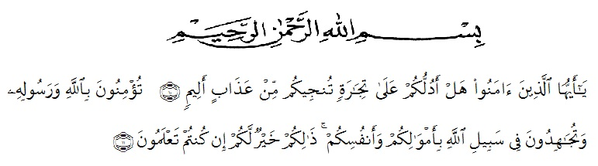
KATA PENGANTAR

Artinya: “Hai orang-orang yang beriman, sukakah kamu aku tunjukkan suatu perniagaan yang dapat menyelamatkanmu dari azab yang pedih? (yaitu) kamu beriman kepada Allah dan Rasul-Nya dan berjihad di jalan Allah dengan harta dan jiwamu. Itulah yang lebih baik bagimu, jika kamu mengetahui.” (Q.S Ash-Shaff 10-11).
Alhamdulillah puji dan syukur kehadirat Allah SWT atas rahmat-Nya, penulis dapat menyusun Proposal yang berjudul, “Penerapan Model Pembelajaran Berbasis Masalah Terhadap Hasil Belajar Tematik Siswa Materi Peduli Terhadap Makhluk Hidup Pada Kelas IV di UPT SD Negeri 066667 Medan Denai”. Shalawat beserta salam penulis sanjung sajikan kepangkuan alam Nabi Besar Muhammad SAW.
Pada kesempatan ini penulis mengucapkan terima kasih yang tulus dan penuh cinta penulis persembahkan kepada kedua orang tua yang tersayang dan teristimewa ayahanda Zulkifli Parinduri dan ibunda tercinta Rukiah N yang selalu memberikan motivasi, do’a dan penyemangat untuk penulis sehingga penulis dapat menyelesaikan proposal ini.
Pada kesempatan ini, penulis juga ingin mengucapkan rasa terima kasih kepada semua pihak yang telah membantu baik moril maupun materil dalam penyelesaian proposal proposal ini. Ucapan tak terhingga penulis sampaikan kepada:
- Bapak Dr. KRT. Hardi Mulyono K. Surbakti selaku Rektor Universitas Muslim Nusantara Al-Washliyah Medan.
- Bapak Dekan Fakultas Keguruan dan Ilmu Pendidikan Universitas Muslim Nusantara (UMN) Al- Washliyah Dr. Samsul Bahri, M. Si
- Ibu Dra. Sukmawarti, M.Pd. selaku Ketua Program Studi Pendidikan Guru Sekolah Dasar.
- Ibu Nurmairina, S.Pd.I., M.Pd selaku Dosen Pembimbing yang memberikan waktu, tenaga dan pikiran untuk kesediannya membimbing serta pengarahan dalam penyusunan proposal ini.
- Ucapan terimakasih untuk Kakakku, Eva Rahmaini P.S.Kom , Abangku Armansyah Malik P,Abangku Ahmad Basir P, Adik ku Siti Nur Hidayati P, Abang Ipar dan Kakak Ipar ku dan tak lupa pula mbak tersayang Syamawati Nur, dan keluarga besar yang selalu setia mendukung dan mendampingiku dalam penyelesaian Proposal ini.
- Kepala sekolah SDN 066667 Medan Denai Ibu Nuraini,S.Pd. dan wali kelas IV dan seluruh guru-guru staf pengajar yang secara informal telah mengizinkan saya melakukan penelitian di SDN 066667 Medan Denai.
- Sahabat Seperjuangan Yessi Fatima Hutasuhut (Nyonya Menir), Winda Shafira Putri (Nyonya Besar), Dana Monika Tarigan, Uswatun Hasanah, Pratiwi Octaviani Pasaribu (Nyonya Nyinyir), dan kawan- kawan kos andasari yang selalu memberikan banyak tawa, support serta banyak hal-hal indah.
- Sahabat lama Sunia Ningsih, Mutia Hanum, Muhni Pasaribu dan Amelia Jamine yang selalu supprort banyak hal.
- Serta rekan-rekan sesama Program Studi Pendidikan Guru Sekolah Dasar standar 2017, yang sudah memberikan dukungan kepada penulis.
- Terima kasih kepada abangda Afandi Hasibuan, abangda Angga dan berserta kariawan berkah print dan kawan-kawannya.
- Kepada semua pihak yang tidak bisa disebutkan namanya satu persatu dan telah bekerjasama dan membantu penulisan dalam menyelesaikan skripsi ini hingga selesai.
Penulis menyadari bahwa Skripsi ini masih banyak kekurangan, oleh karena itu dengan segala kerendahan hati, penulis menerima kritik dan saran yang bersifat membangun demi kesempurnaan Skripsi ini.
Akhirnya penulis ucapkan terim kasih kepada semua pihak yang telah membantu yang tidak disebutkan satu persatu dalam penulisan Skripsi ini. Semoga Skripsi ini bermanfaat bagi ilmu pengetahuan pada umumnya dan bidang Keguruan dan Ilmu Pendidikan khususnya.

Medan, Agustus 2020
Penulis

Sulisti Khairani P

